Amt für Umwelt und Naturschutz  Klimaschutzmanagement | Wetzlar, 06.10.2022  -39- Hornung Tel.: WZ 99-3909

Energiespartipps für zu Hause

Die Klimakrise und ihre Auswirkungen

Die Erhöhung der globalen Mitteltemperaturen hat spürbare Auswirkungen auf die Städte. Auch die Stadt Wetzlar spürt mittlerweile die direkten und indirekten Auswirkungen der globalen Temperaturerhöhung, welche v.a. durch menschliche Emissionen (z.B. Industrie, Verkehr, Landwirtschaft, Haushalte) und die menschliche Art der Landnutzung (z.B. Abholzung, Versiegelung) verursacht ist.

Tabelle 1: Auswirkungen der globalen Temperaturerhöhung; (Quelle: eigene Darstellung)
Mehr Infos beim Deutschen Wetterdienst
Direkte Auswirkungen | Indirekte Auswirkungen
Hitzewellen | Menschliche Gesundheit
UV-Belastung (Strahlung) | Ausbreitung/Massenvermehrung/Aussterben
Hochwasser und Starkregen | von Tieren und Pflanzen
Stürme | Energieversorgung
Luftqualität

Die Auswirkungen auf die europäische Energieversorgung wurden mit dem Angriff Putins auf die Ukraine im Frühjahr 2022 nun verschärft. Durch die Abhängigkeit Deutschlands von fossilen Brennstoffen - vor allem Gas, mit einem ca. 30%igen Anteil an der gesamten Energieerzeugung (Stand 2021, Quelle: Umweltbundesamt) – steigen die Preise für die Produktion von Strom, Wärme und anderen Produkten des täglichen Lebens.

Energie- und Geldspartipps – Strom
„Strom einzusparen erfordert häufig wenig oder keine Investitionen, zahlt sich aber finanziell schnell aus“
(Süddeutsche Zeitung; 9.5.2016)
Mehr Infos bei co2online.de

Erster Schritt: Stromverbrauch in der Vergleichsampel vergleichen, um das Gefühl für den eigenen Verbrauch zu schärfen. Zum Beispiel über den Stromspiegel von co2online.de

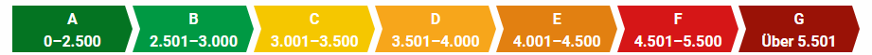
Vergleichsampel für Energieverbräuche in einem drei-Personenhaushalt. Wo sind Sie einsortiert?
(Quelle: co2online.de

Zweiter Schritt: Großverbraucher (Stromfresser) identifizieren, denn nur wer diese kennt, kann mit Sparen beginnen!

Tabelle 2: Die typischen Stromfresser im Haushalt; Quelle: BDEW
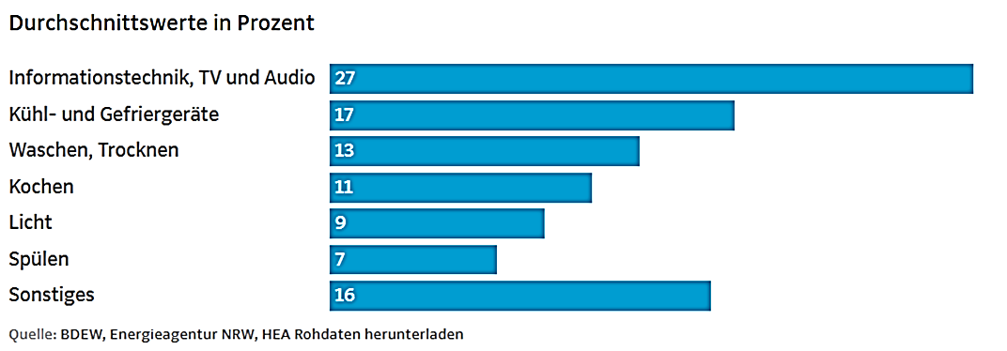

Dritter Schritt: Standby-Verluste minimieren, kann im Durchschnitt bis zu 8% der Jahresstromrechnung einsparen.

Beispiele für typische (Standby-)Stromfresser sind:
Standby-On
- Fernseher, Festplattenrekorder/ Receiver
- Stereo-Anlagen, Computer, Drucker
- Elektr. Durchlauferhitzer
- Router, Telefonanlage
- Heizungspumpe

Lösung:
- Geräte gezielt abschalten (z.B. mit abschaltbaren Steckerleiste, Zeitschaltuhren, Stecker ziehen)
- Wenn möglich Stromfresser langfristig ersetzen (z.B. die Heizungspumpe, Trockner)

Energie- und Geldspartipps - Wärme
„In keinem anderen Bereich können Sie mehr Energie im Haushalt sparen als beim Heizen“
(Verbraucherzentrale Hessen; o.D.)
Mehr Infos bei co2online.de

Erster Schritt: Jahresenergieverbrauch im Heizspiegel vergleichen, um das Gefühl für den eigenen Verbrauch zu schärfen. Zum Beispiel über die Verbraucherzentrale Hessen.
Vergleichswerte des Heizspiegels für Deutschland 2021. Wo sind Sie einsortiert?
(Quelle: Verbraucherzentrale Hessen
Heizspiegel für Deutschland 2021 (Auszug Mehrfamilienhaus). Wo sind Sie einsortiert?
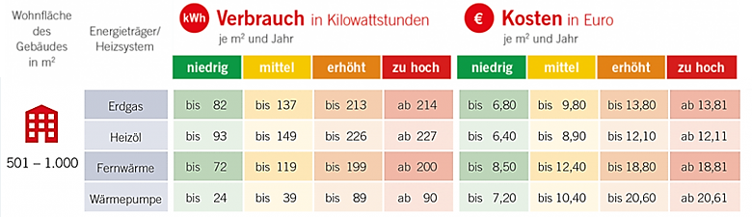
Zweiter Schritt: Heizverhalten optimieren, denn das macht knapp 70% unseres Energiebedarfs aus. Zum Beispiel über den HeizCheck von co2online.de

Klimaschutzmanagement
der Stadt Wetzlar

10 kleine Kniffe zum Stromsparen
Mehr Infos bei der Landesenergieagentur
- TV-, Audio-, Büro- und andere elektronischen Geräte komplett abschalten, nicht im Stand-by-Modus lassen! Hilfreich: Steckdosenleisten mit Ein-Aus-Schalter.

- Handy-Ladekabel immer ausstecken wenn kein Gerät angeschlossen ist, das Smartphone „entrümpeln“ und Apps schließen, um den Akku zu schonen.

- Akkuladungen ausnutzen! Schnurlose Telefone, Rasierapparate, Laptops, etc. erst aufladen, wenn sie fast (ca. 20%) leer sind.

- Beim Kauf von Kühl- und Gefriergeräten, Waschmaschine, Trockner und Spülmaschine auf optimale Effizienzklassen wie A+++ (bzw. neu: A) achten.

- Kühlschrank / Gefrierfach regelmäßig abtauen und die Kühltemperatur auf 7°C herunterfahren. Die Kühlschranktür schnell schließen. Lebensmittelfächer richtig nutzen (nicht zu vollpacken, Gemüse ins Gemüsefach, usw.).

- Geräte wie Wasch- und Spülmaschine oder Trockner nie halbleer laufen lassen. Auf ECO-Programm setzen! Beim Waschen reichen bei normalem Schmutz 30 Grad aus. Wäsche lieber auf der Leine trocknen.

- Heißes Wasser im Wasserkocher erhitzen, nicht auf dem Herd! Immer den kleinstmöglichen Topf auf der passenden Platte und mit Deckel verwenden. Bei Herd und Backofen die Restwärme nutzen. Wie wäre es mit einem Dampfkochtopf?

- LED-Energiesparlampen benötigen wenig Energie. Bewegungsmelder oder Dimmer installieren! Der einfachste Tipp: Licht nie unnötig anlassen.

- Klimaanlagen, Ventilatoren oder Heizlüfter benötigen viel Strom – am besten darauf verzichten!

- Laptop statt Desktop-PC verwenden. Laptops sind auf Akkubetrieb ausgelegt, und effizienter gebaut. Tipp 3 beachten!

Bernhard Hornung
Klimaschutzmanagement
Amt für Umwelt- und Naturschutz
bernhard.hornung@wetzlar.de
+49 6441 99-3909

Klimaschutzmanagement
der Stadt Wetzlar

10 kleine Kniffe zum Heizenergiesparen
Mehr Infos bei der Landesenergieagentur

- Adieu Kippfenster! Stets auf Kipp stehende Fenster erhöhen unnötig den Verbrauch von Heizenergie. Die schöne warme Raumluft entschwindet sinnlos ins Freie. Deshalb: Vermeiden Sie dauerhafte Kipplüftung.

- Richtig Lüften: Stoßlüftung am besten quer durch die Wohnung! Dann wirkt die Frischluftzufuhr am effektivsten. Durch das weite Öffnen gegenüberliegender Fenster entsteht „Durchzug“, der die feuchte Luft nach außen transportiert.

- Heizung abdrehen! Stellen Sie in der Heizperiode während des Lüftens alle Heizkörper im Raum aus. Alternativ können Sie Thermostate mit „Fenster-offen-Erkennung“ verwenden.

- Thermostat richtig einstellen, um die Temperatur in den Räumen zu halten. Türen geschlossen halten, die zu anderen Räumen führen!

- Heizkörper entlüften, damit es nicht gluckert, denn sonst kommt nicht ausreichend Warmwasser im Heizkörper an! Ggfs. den Druck kontrollieren (1,5 – 2 bar) oder einen Hydraulischen Abgleich machen (lassen)!

- Keine Möbel und Vorhänge vor dem Heizkörper, um die erhitzte Luft gleichmäßig im Raum zu verteilen. Die Zirkulation der Luft ist wichtig beim Heizen! Stoßlüften nicht vergessen (s. Punkt 2)!

- Bei Abwesenheit die Heizung herunterdrehen und sich (auch für die Nacht) darüber Gedanken machen, welche Räume warm sein müssen.

- Stellen Sie die Heizungsanlage auf die richtige Temperatur ein. Ggfs. prüfen ob eine Nachtabschaltung tatsächlich günstiger ist, als eine nächtliche Komplettabschaltung!

- Fenster und Türen abdichten, v.a. um Zugluft zu vermeiden.

- Heizkörpernischen dämmen, um Verluste zu minimieren.
Bernhard Hornung
Klimaschutzmanagement
Amt für Umwelt- und Naturschutz
bernhard.hornung@wetzlar.de
+49 6441 99-3909

